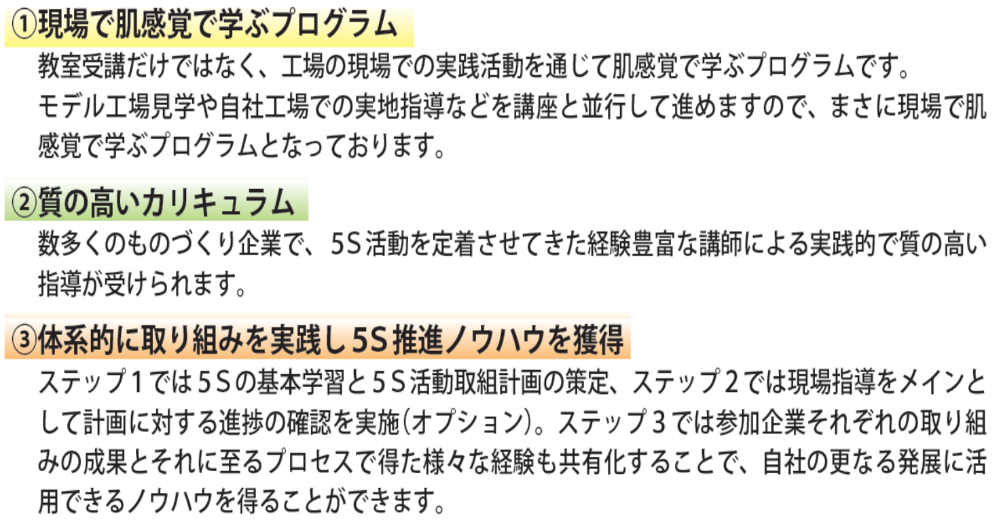

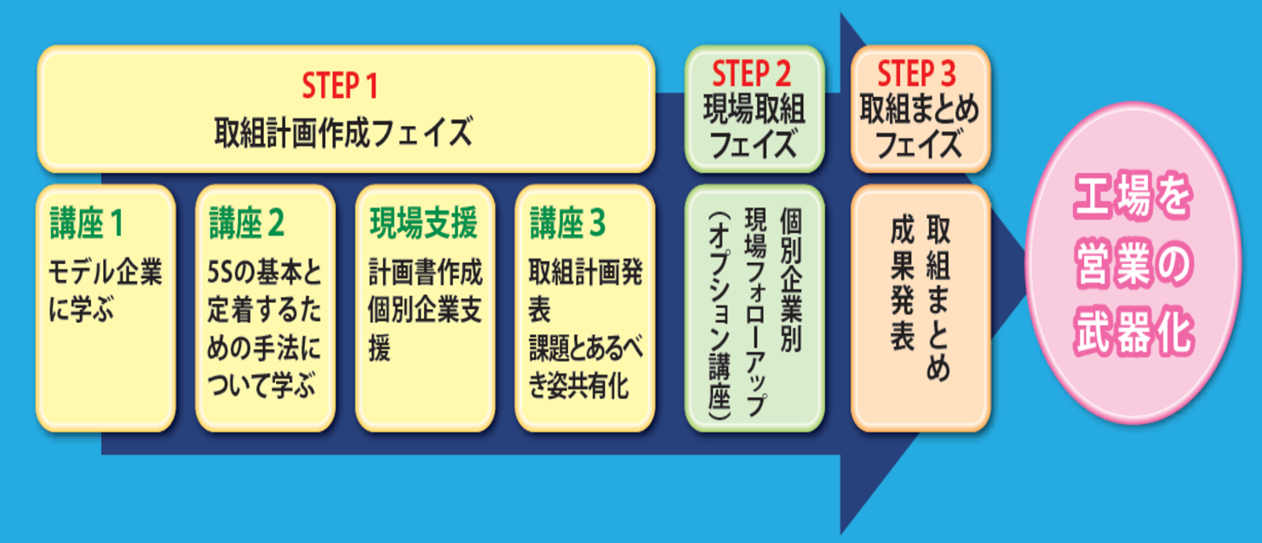

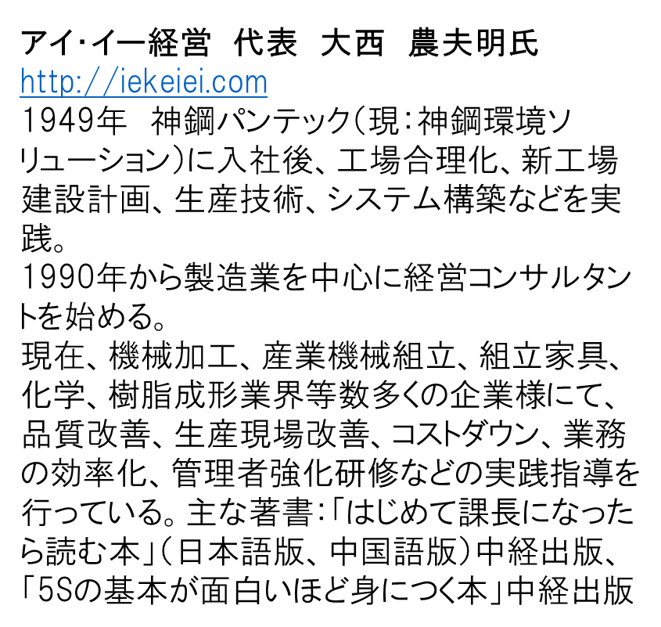
【募集要領】 【講師紹介】
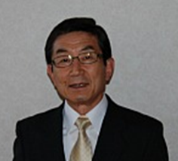
■対 象 現場改善に積極的に取り組みたいと考えている
堺市内のものづくり中小企業
■定 員 ５社程度 申込先着順 1社で複数名受講可能
■受講料 ２０,０００円/社（税込）
■講 師 アイ・イー経営 代表 大西 農夫明氏
モデル企業 ２５年度受講企業から２社を予定
■お申込方法 下記申込書に必要事項をご記入の上、
FAXでお申込ください。お申込みいただいた方には、
お支払い方法を含めた受講のご案内を別途お送りします
【カリキュラム】
 |  | 講座 | 講座日時・場所 | 内容
ｽﾃｯﾌﾟ１ | １日目 | ５Ｓの基本と定着するための手法について学ぶ | 1/31(土)13:30-17:30  場所：ｺﾝﾍﾞﾝｼｮﾝﾎｰﾙ | - ５Ｓとは（目的と効果）  - ５つのＳの本質を理解する  - ５Ｓ活動を定着させ営業のツールとするためのルール作りと体制づくり
 | ２日目 | あるべき姿を明確化する  モデル企業の工場（現場）見学 ＋ モデル企業の改善取り組みから学ぶ | 2/4(水) 13:00-17:30  堺市内ﾓﾃﾞﾙ企業2社訪問後 ｾﾝﾀｰ ｾﾐﾅｰ室1 | ５Ｓを実践してあるべき姿に変革させたモデル企業訪問し、改善が図られた現場を自身の目で見てあるべき姿のイメージを明確化する。  あるべき姿に向けて具体的なプロセスを明確化する。
 | 個別事前面談（相談） |  | ３/2(月)、3/4(水)  2時間/社 | 現場を見ながら５Ｓの現状を把握し、あるべき姿の構築に向けた改善のテーマ設定と改善の具体策を出すための調査面談と実施計画の策定を実施。
 | ３日目 | 各社の取り組みテーマと取り組み内容の発表 | 3/28(土) 13:30-17:30  場穂：ｺﾝﾍﾞﾝｼｮﾝﾎｰﾙ | 個別事前面談を元に、参加各社で策定した取り組みテーマ及びプロセスに関する発表を行い、あるべき姿に向けた取り組み内容を明確にする。  個別面談時に撮影した写真や動画で共有化し、全社展開に向けた各社の決意表明を行う。※現場改善取り組みに向けたキックオフ
ｽﾃｯﾌﾟ２ | 自主活動 | 現場改善取組 | 平成27年4～9月 | 自主取組（外部の専門家を活用して推進する場合は派遣対応）  ⇒講師による個別進捗フォロー（各社ニーズに対応）
ｽﾃｯﾌﾟ３ | 取組報告会 | 各社の改善活動進捗発表 | 平成27年11/上旬(土)  午後2時間程度 | 半年後の取り組みの推進状況を発表しながら、変化状況を共有化しながら新たに取り組む企業向けに成果発表を行う。  各社の取組み手法を共有化し自社の取組みに活かす。
-------------------------------------------------------------------------------
工場の現場改善実践塾 受講申込書
堺市産業振興センター 経営支援課行き FAX：０７２-２５５-１１８５
ふりがな
会社名
ふりがな  受講者氏名 |  | 受講者役職
所在地
電話番号 |  | ﾌｧｯｸｽ番号
受講者メール
事業概要
ご連絡担当者役職・氏名
サブメンバー  出席予定  各講座5名まで  役職・氏名を  ご記入ください。 | 1日目 ５Ｓの基本と定着するための手法について学ぶ
2日目 あるべき姿を明確化する
モデル企業の工場（現場）見学 ＋ モデル企業の改善取り組みから学ぶ
 | 3日目 各社の取り組みテーマと取り組み内容の発表

